Die Geschlechtsorgane des Mannes

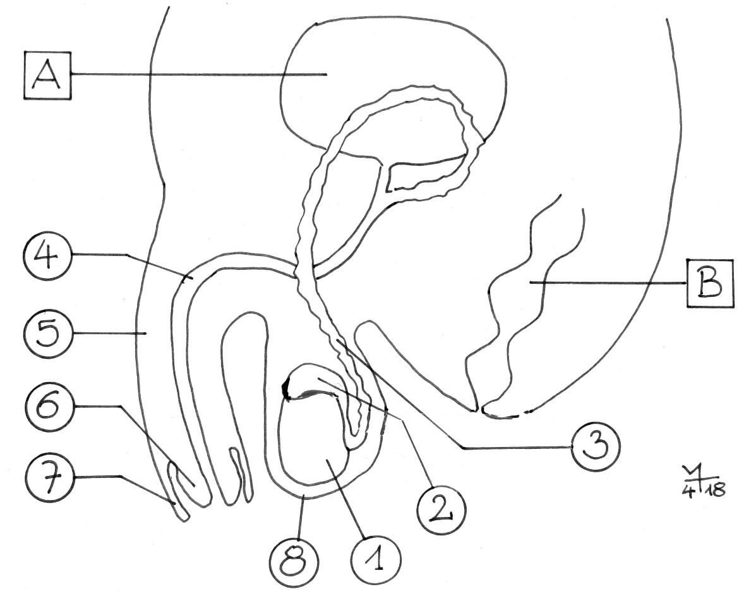

(zur Orientierung:) 1 der Hoden, -
A die Blase, -n 2 der Nebenhoden, -
B der Darm, -“e 3 der Spermien-Leiter, -
4 der Harn-Spermien-Leiter, -
5 der Penis, -se
6 die Eichel, -n
7 die Vorhaut, -“e
8 der Hodensack, -“e

